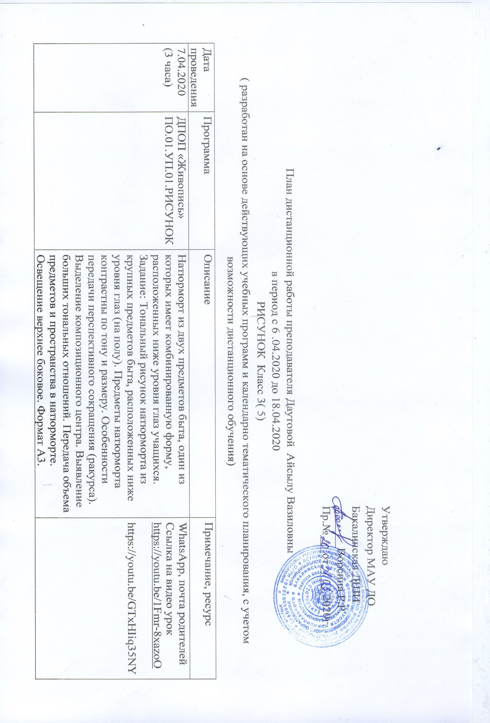

|  |  |  |  |
| --- | --- | --- | --- |
|  |  | Материал – графитный карандаш.  https://youtu.be/1Fmr-8xazoO (урок-Обучение рисунку .Введение.1 серия:основные простейшие приемы рисунка)  https://youtu.be/GTxHIiq35NY (УРОК- Базовые принципы построения формы.) |  |
| 14.04.2020  (3 часа) | ДПОП «Живопись»  ПО.01.УП.01.РИСУНОК | Натюрморт из двух предметов быта, один из которых имеет комбинированную форму, расположенных ниже уровня глаз учащихся.  Задание: Тональный рисунок натюрморта из крупных предметов быта, расположенных ниже уровня глаз (на полу). Предметы натюрморта контрастны по тону и размеру. Особенности передачи перспективного сокращения (ракурса). Выделение композиционного центра. Выявление больших тональных отношений. Передача объема предметов и пространства в натюрморте. Освещение верхнее боковое. Формат А3. Материал – графитный карандаш.  https://youtu.be/1Fmr-8xazoO (урок-Обучение рисунку .Введение.1 серия:основные простейшие приемы рисунка)  https://youtu.be/GTxHIiq35NY (УРОК- Базовые принципы построения формы.) | WhatsApp, почта родителей  Ссылка на видео урок  <https://youtu.be/1Fmr-8xazoO>  https://youtu.be/GTxHIiq35NY |